新 书 推 荐
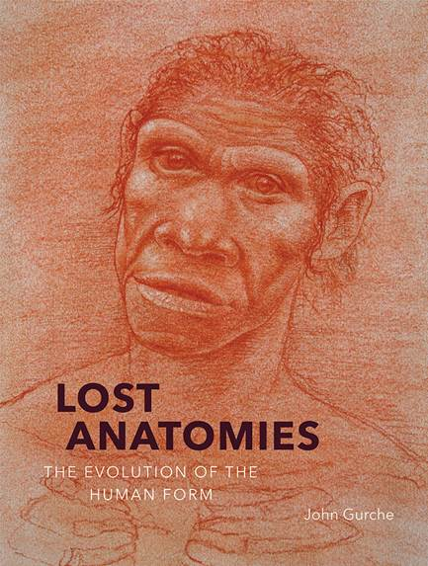
中文书名：《人类解刨学之缺失》
英文书名：LOST ANATOMIES
作 者：John Gurche
出 版 社：Abrams
代理公司：ANA/Helene Zhou
页 数：208页
出版时间：2019年3月
代理地区：中国大陆、台湾
审读资料：电子稿/样书
类 型：科普

内容简介：

人们通过一个艺术家的眼睛探索人类的进化。约翰·古尔奇是一名史前艺术家，也是世界知名的人类进化方面的艺术家，他所研究的一组图像是通过绘画和解剖艺术等传统科技，绘制成的我们人类祖先的形象，这项工作他已经从事了二十五年。其结果便是以一种特殊的方式呈现出人类的进化，它给我们带来的鲜活感受，没有任何其他科学绘图能够匹敌。

虽然科学为古尔奇的艺术提供了支撑，但是它的主要目的却是与我们出现之前的地球上的人类，形成一种美学联系，在他们的姿态和动作、手和脚、脸和表情中，捕捉他们的人性。这其中的许多画作都来源于古尔奇的解剖笔记，它记录了古尔奇对类人猿和人类的三十余年的解剖研究，以及对非洲和欧洲的原始人类化石研究。古尔奇记录的骨骼和软组织解剖反映出当前人类在此领域的知识状态。

《人类解刨学之缺失》讲述了人类进化的四组群体，从类人猿和早期原始人，到南方古猿，再到包括直立人在内的古代智人，最终衍生出智人，后者包括尼安德特人和其他与我们的祖先较为接近的物种。

本书卖点：

本书以一种巧妙的方式对待科学和自然，这样的书籍总会吸引读者的好奇。
近年来，关于人类进化的书籍和文章更加引起读者的兴趣。
本书中充满了前所未见，且未曾出版过的艺术作品。

作者简介：

约翰·古尔奇（John Gurche）是世界著名艺术解剖学家，研究的主要方向是重建早期人类。他的作品出现在美国国立自然历史博物馆、美国自然历史博物馆和菲尔德博物馆，并刊登在《国家地理》（National Geographic）、《自然史杂志》（Natural History Magazine）和《科学美国人》（Scientific American）等杂志上。他现在生活在纽约的杜鲁门斯堡。大卫·R. 贝根（David Begun）、卡罗尔·沃德（Carol Ward）、瑞克·波茨（Rick Potts）、特伦顿·W. 霍利迪（Trenton W. Holliday）和米芙·李基（Meave Leakey ）是古人类学家中的领袖。

谢谢您的阅读！
请将回馈信息发至：周露露 （Helene Zhou）
安德鲁﹒纳伯格联合国际有限公司北京代表处
北京市海淀区中关村大街甲59号中国人民大学文化大厦1705室, 邮编：100872
电话：010-88810959
传真：010-82504200
Email:Helene@nurnberg.com.cn
网址：www.nurnberg.com.cn
微博：http://weibo.com/nurnberg
豆瓣小站：http://site.douban.com/110577/
微信订阅号：安德鲁书讯


